Районный турнир по мини-футболу среди юношеских команд, в рамках проекта «Футболомания».
20 октября 2018 года, в г. Хилок прошел районный этап проекта «Футболомания», в котором участвовали 5 юношеских команд (с. Линёво- Озеро, с. Бада, с. Харагун, «Заречка», «Витязь»). Турнир проводился на базе спортивного клуба «Витязь». Игры проводились на двух футбольных полях. Главными судьями были Дианов Ю.В. и Кузнецов С.А. Призерами турнира стали команды:
I- с. Линёво- Озеро;
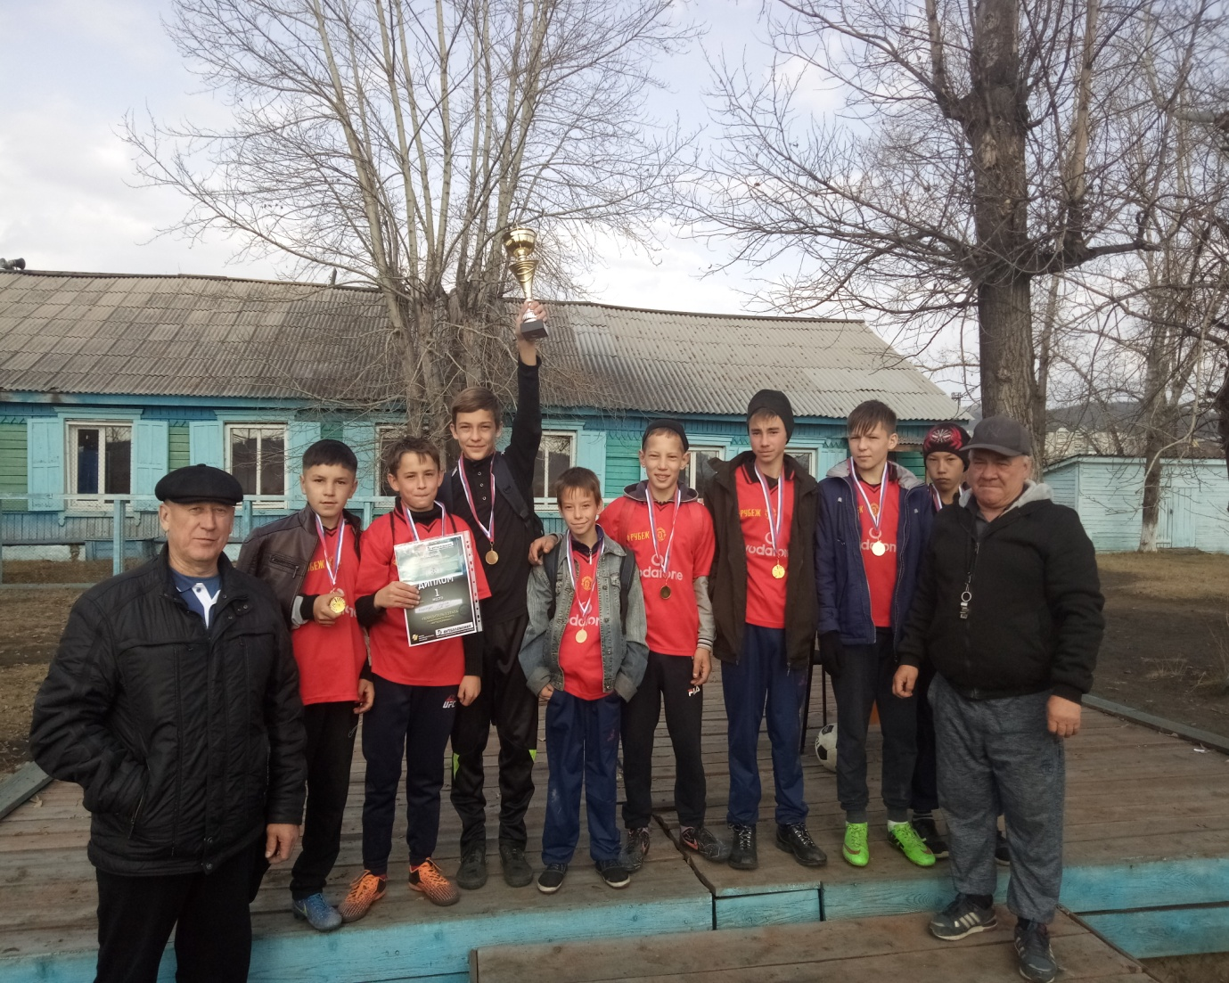
II – c. Бада
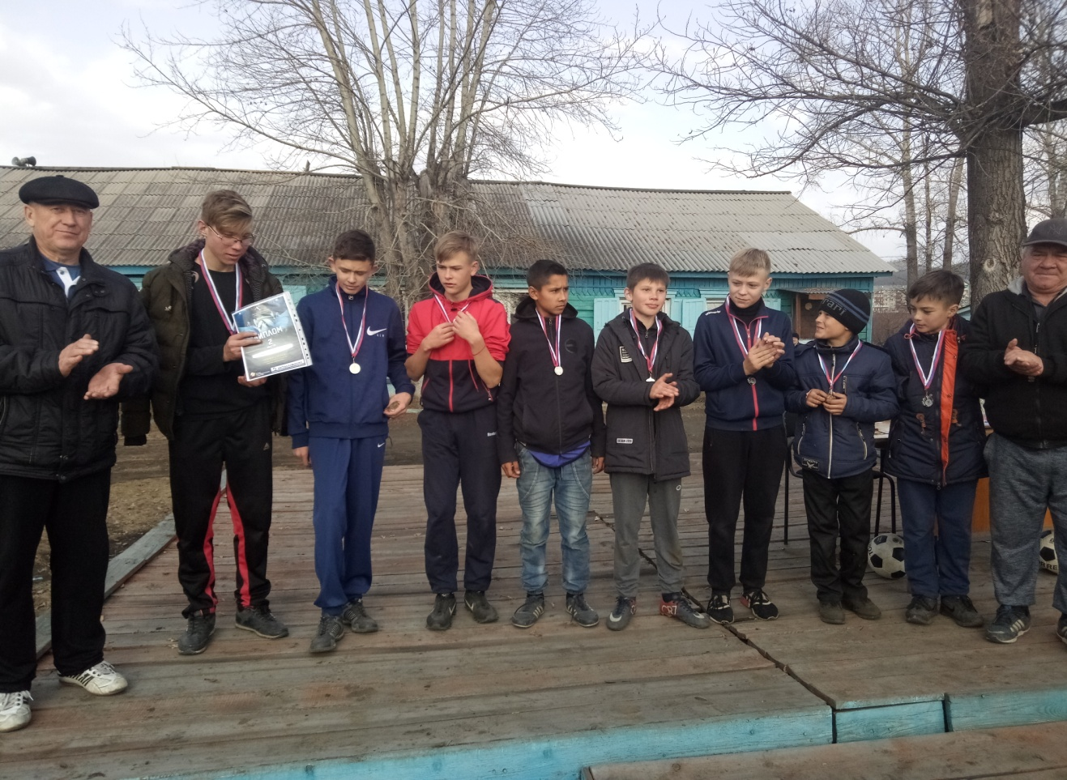
III- с. Харагун
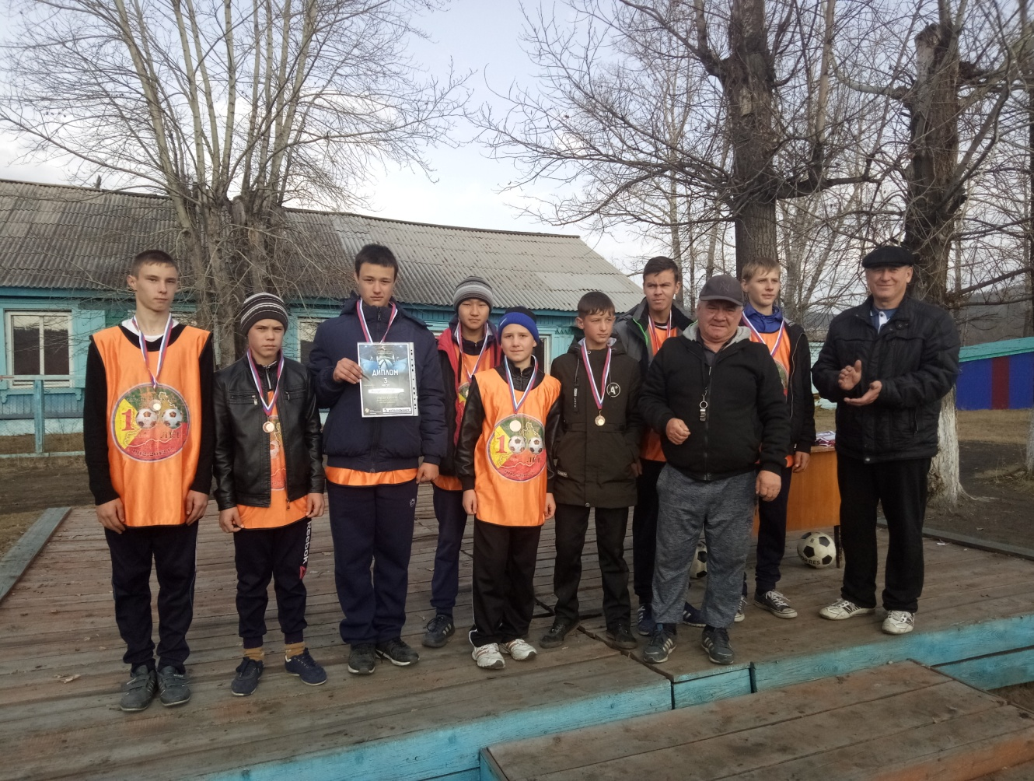

Ребята показали свое спортивное мастерство.
Команда - победитель с. Линёво-Озеро получила приглашение во II – этап турнира по мини-футболу, в рамках проекта «Футболомания».
Все участники турнира получили огромное удовольствие от данного мероприятия.

